“Салтыков-Щедрин: за строкой биографии”.

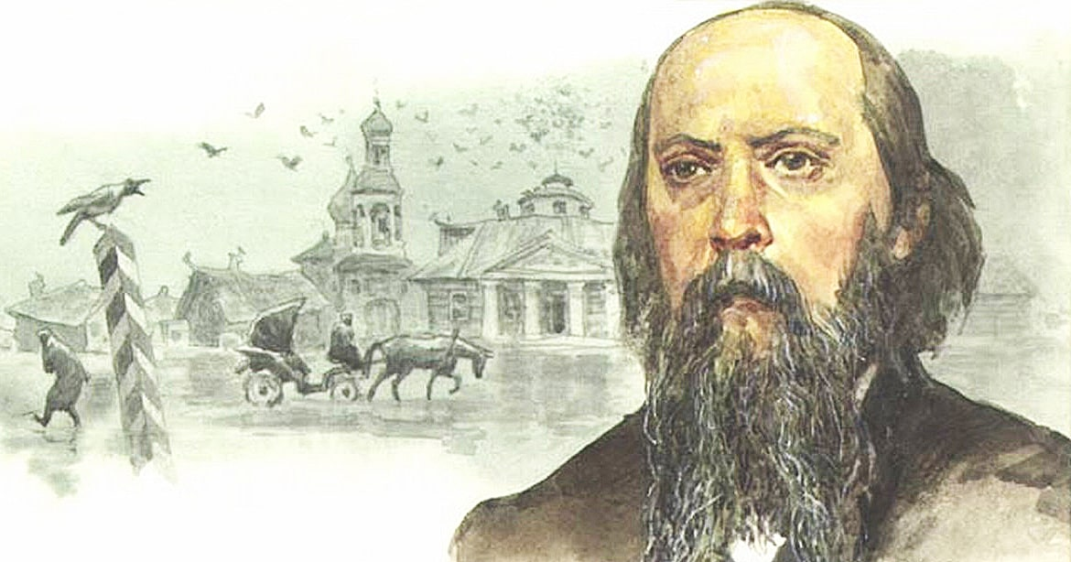

1.

Укажите даты жизни Салтыкова-Щедрина.
А)1836- 1886
Б) 1826- 1889
В) 1816-1879

- Укажите верное суждение.
А) Салтыков-Щедрин родился в купеческой семье.
Б) Салтыков- Щедрин родился в дворянской семье.
В) Салтыков-Щедрин родился в семье разночинцев.
Г) Салтыков-Щедрин был единственным ребенком в семье.
Д) Книга Салтыкова-Щедрина “Пошехонская старина” имеет отчасти автобиографический характер.

- Укажите ошибочное суждение.
А) Салтыков-Щедрин не получил домашнего образования в детские годы.
Б) Десяти лет от роду Салтыков-Щедрин поступил в московский дворянский институт.
В) В 1844 году салтыков-Щедрин закончил Царскосельский лицей.

- Несмотря на явную склонность и стремление к занятиям литературой, Салтыков-Щедрин после окончания Лицея поступил на казенную службу. Почему?
А) Не мог пойти против воли матери, желавшей видеть сына успешным чиновником.
Б) Как воспитанник, получивший образование за казенный счёт, Салтыков-Щедрин должен был в течение шести лет состоять на государственной службе.
В) Испытывал материальные затруднения.

- Как назывались первые опубликованные произведения Салтыкова-Щедрина?
А) “Противоречия”
Б) “Пошехонская старина”
В) “Господа Головлёвы”
Г) “Запутанное дело”

2.
- Кто из самодержцев усмотрел в первых повестях Салтыкова-Щедрина “вредный образ мыслей и пагубное стремление к распространению идей, потрясших уже всю Западную Европу”?
А) Николай I
Б) Александр I
В) Александр II

- Как долго длилась вятская ссылка Cалтыкова-Щедрина?
А) Три года.
Б) Пять лет.
В) Семь с половиной лет.

- Кто способствовал возвращению Салтыкова-Щедрина из вятской ссылки?
А) Тесть, вице-губернатор А. П. Болтин.
Б) Генерал-адъютант П. П. Ланской, женатый на вдове А. С. Пушкина.
В) Члены редколлегии журнала “Отечественные записки”.

- Укажите российские города, в которых исполнял Салтыков-Щедрин обязанности чиновника.
А) Тверь
Б) Рязань
В) Псков
Г) Пенза
Д) Тула
Е) Казань

- Кто из писателей говорил: “Помним мы появление г-на Щедрина в “Русском вестнике”… О, тогда было радостное, полное надежд время!”
А) Л. Н. Толстой
Б) А. Н. Некрасов
В) Ф. М. Достоевский
3.

- В каком журнале Салтыков-Щедрин занял должность одного из главных сотрудников и руководителей?
А) “Русский вестник”
Б) “Отечественные записки”
В) “Современник”

- * Прочитайте фрагменты предложенных аннотаций и определите соответствия.
А) Роман, написанный в 1875-80 гг. как подобие семейной хроники.
Б) Сатирический роман, повлекший обвинения Салтыкова-Щедрина в глумлении над русским народом и искажении фактов русской истории.
В) Последнее произведение Салтыкова-Щедрина, законченное незадолго до смерти, о котором автор писал: “Прошу также не смешивать мою личность с личностью Затрапезного”.
Г) Первая книга Салтыкова-Щедрина, в которой отразилась русская жизнь последних лет крепостного строя с небывалой широтой охвата – от приемной губернатора до крестьянской избы, с неё началась “хроника” русской общественной жизни.
Д) Этот цикл произведений предназначался для “детей изрядного возраста”.
Е) Произведение, с которым Салтыков-Щедрин вернулся в литературу после вятской ссылки.
Ж) И. С. Тургенев назвал эту книгу замечательной, считая, что в ней отражена “сатирическая история русского общества во второй половине прошлого и начале нынешнего столетия”.
1. “Господа Головлёвы” 2. “История одного города”
3. “Сказки” 4. “Пошехонская старина” 5. “Губернские очерки”

- Кто из политических деятелей цитировал Салтыкова-Щедрина чаще, чем кого-либо из русских писателей?
А) В. И.Ленин
Б) И. В. Сталин
В) М. С. Горбачев

- * Писатели подчас занимаются словотворчеством. Некоторые авторские неологизмы (окказионализмы) становятся известными. Определите авторство.
А) Головотяпство.
Б) Стушеваться.
В) Мягкотелость.
Г) Недотёпа.
Д) Человечный, благотворительность, влюбленность, достопримечательность, промышленность.
Е) Пенкосниматель.
1. Салтыков-Щедрин 2. Чехов 3. Достоевский 4. Карамзин

- М. Горький утверждал, что без помощи Салтыкова-Щедрина “невозможно понять ….”
А) русского человека
Б) русскую культуру
В) историю России во второй половине 19 века

4.

- * Незадолго до смерти Салтыков-Щедрин начал новый труд “Забытые слова”. Писатель говорил публицисту Н. К. Михайловскому: “Были, знаете, слова … А теперь потрудитесь-ка их поискать … надо же напомнить!” Какие слова хотел напомнить салтыков-Щедрин?
А) Совесть.
Б) Взятка.
В) Отечество.
Г) Человечество.
Д) Меценат.

- Кому адресовал Салтыков-Щедрин письмо-завещание, в котором писал: “ Паче всего люби родную литературу и звание литератора предпочитай всякому другому”?
А) Н. А. Некрасову.
Б) Читателю будущего.
В) Сыну Константину.

- * Кто из отечественных карикатуристов выполнил серию иллюстраций к “Истории одного города” Салтыкова-Щедрина?
А) Кукриниксы
Б) Б. Е. Ефимов
В) В. В. Дубов
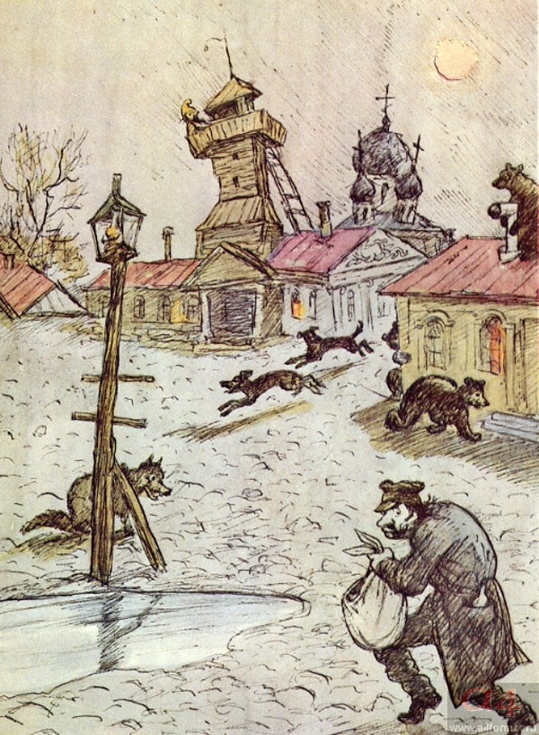

- *Кто из художников создал иллюстрации к сказкам Cалтыкова-Щедрина?
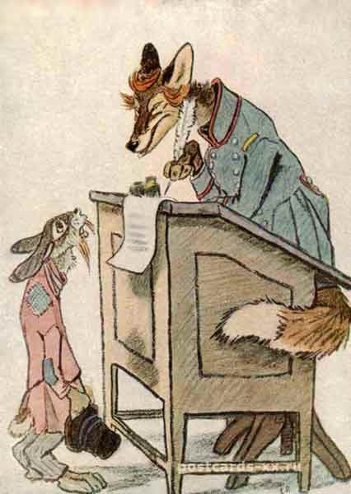
А) А.Н. Комаров
Б) Е. М. Рачев
В) Е. И. Чарушин

- * Кто из русских художников создал портрет Салтыкова-Щедрина, находящийся в Третьяковской галерее?
А) Перов
Б) Крамской
В) Репин
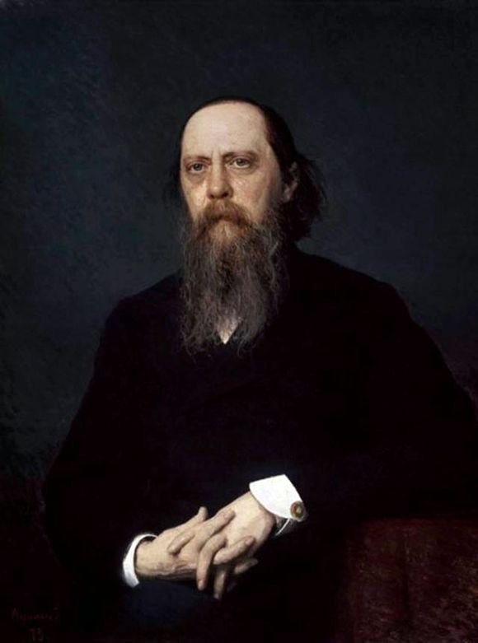

Ответы.
- Б
- Б, Д
- А
- Б
- А, Г
- А
- В
- Б
- А, Б, Г, Д
- В
- Б
- 1-А 2-Б, Ж 3-Д 4-В 5-Г, Е
- А
- 1-А, В, Е 2-Г 3- Б 4-Д
- В
- А, В, Г
- В
- А
- Б
- Б

М.Е.Салтыков-Щедрин
Тестовая проверочная работа по творчеству писателя
1.
- Сатира – это:
- Один из видов комического, скрытая насмешка, основанная на том, что слово или выражение употребляется в значении, противоположном общепринятому.
- Один из видов комического, едкая, злая, издевательская насмешка.
- Один из видов комического, изображение каких-либо недостатков, пороков человека или общества.
- Гипербола – это:
- Один из тропов, художественное преувеличение, суть которого заключается в усилении каких-либо качеств.
- Один из тропов, заключающийся в намеренном неправдоподобном художественном преуменьшении.
- Один из тропов, заключающийся в сопоставлении предметов или явлений, обладающих общим признаком, для пояснения одного другим.
- Эзопов язык – это:
- Художественное преувеличение.
- Иносказание.
- Художественное сравнение.
- Язык древних греков.
- Гротеск – это:
- Художественный прием намеренного искажения чего-либо, причудливого соединения фантастического с жизнеподобным.
- Один из тропов: художественное преувеличение.
- Один из видов комического: едкая, злая, издевательская насмешка.
- То же, что ирония.

2.
- Из каких сказок М.Е. Салтыкова-Щедрина приведены отрывки:
- «Служили (они) в какой-то регистратуре, там родились, воспитывались и состарились, следовательно, ничего не понимали. Даже слов никаких не знали, кроме: «Примите уверение в совершенном моем почтении и преданности».
- «В некоторм царстве, в некотором государстве жил-был …, жил и, на свет глядючи, радовался. Всего у него было довольно: и крестьян, и хлеба, и скота, и земли, и садов. И был тот … глупый, читал газету «Весть» и тело имел мягкое, белое и рассыпчатое».
- «И вдруг он исчез. Что тут случилось! – Щука ли его заглотала, рак ли клешней перешиб или сам своей смертьюумер и всплыл на поверхность, - свидетелей ему не было. Скорее всего – сам умер…»
«Повесть о том, как один мужик двух генералов прокормил» -
«Дикий помещик» -
«Премудрый пискарь»
-
- Подберите из правого столбика недостающие слова таким образом, чтобы названия сказок М.Е. Салтыкова-Щедрина были восстановлены:
- « … на воеводстве» орел ___
- « …-меценат» медведь ___
- « …-идеалист» заяц ___
- « …-челобитчик» карась ___
- «Самоотверженный …» ворон ___
- Обрывок какой газеты читали на необитаемом острове генералы в сказке «Повесть о том, как один мужик двух генералов прокормил»:
- «Петербургские ведомости»
- «Правда»
- «Московские ведомости»
- «Московские новости»
- Какой сон два раза видит центральный персонаж сказки М.Е.Салтыкова-Щедрина «Премудрый пискарь»?
- Выиграл 200 тысяч рублей.
- Стал свободным и счастливым.
- Стал очень больным.
- Стал мудрым.
- Кто подвергся осмеянию в сказке «Премудрый пискарь»?
- правительство
- революционные демократы
- обыватели
- либералы
- О ком писал Салтыков-Щедрин: «Если бывместо слова «ограничен» было бы поставлено слово «дурак», то рецензент, наверное, не нашел бы ничего неестественного…»
- Угрюм-Бурчеев
- Грустилов
- Фердыщенко
- Брудастый
- Каждый образ градоначальника является обобщенным образом своей эпохи, общественного устроения. Казарменный идеал кого из градоначальников вбирает в себя наиболее яркие приметы реакционных политических режимов разных стран и эпох:
- Бородавкин
- Грустилов
- Угрюм-Бурчеев
- Брудатый
- М.Е. Салтыков-Щедрин в «Истории одного города» доказывает враждебность государственной власти народу. Покорность народа в произведении наиболее ярко проявляется:
- в психологическом изображении личности крестьянина
- в изображении массовых сцен
- в изображении сцен народных бунтов
- Перу Салтыкова-Щедрина не принадлежат:
- «Пошехонская старина»
- «Господа Головлевы»
- «История одного города»
- «Накануне»
- Главным «оружием» писателя является:
- реальной изображение действительности
- смех
- яркое изображение характеров
- революционность

Ключ к тесту
1 – 3
2 – 1
3 – 2
4 – 1
5 - «Повесть о том, как один мужик двух генералов прокормил» -
«Дикий помещик» - -
«Премудрый пискарь» -
За каждый правильный ответ – 1 балл. Максимум – 3 балла.
6 - орел _2__
медведь _1__
заяц _5__
карась _3__
ворон _4__
За каждый правильный ответ – 1 балл. Максимум – 5 баллов
7 – 3
8 – 1
9 – 3
10 – 4
11 – 3
12 – 1
13 – 4
14 – 2
Всего баллов за тест – 20 (максимум).

